UDRUGA OSI – OSOBA S INVALIDITETOM KUTINA

IZVJEŠĆE O RADU
UDRUGE „OSI“
OSOBA S INVALIDITETOM KUTINA

2025. godina




IZVJEŠĆE O RADU

UDRUGE OSI – OSOBA S INVALIDITETOM KUTINA
ZA 2025. godinu

Uredila: Bojana Zmijanac Podunavac
Odgovorna osoba u Udruzi „OSI“- Jozefina Kranjčec

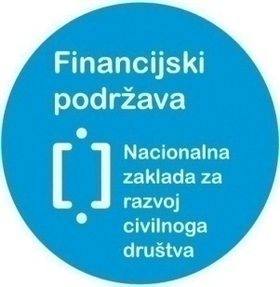

SADRŽAJ
Uvodna riječ Predsjednice UDRUGE
O NAMA
Ustrojstvo
Skupština (svi članovi Udruge) i Delegatska skupština od 21 člana
Predsjednica
Upravni odbor
Nadzorni odbor

Djelatnici
STATUTARNE OBVEZE

Izborna skupština
Sjednice Upravnog odbora
Sjednica Nadzornog odbora
Redovna godišnja skupština
Izvanredna izborna skupština

Vidljivost
Novo kombi vozilo
Izobrazba

FINANCIRANJE UDRUGE U 2025.
AKTIVNOSTI TIJEKOM 2025. GODINE
- Aktivno sudjelovanje u neposrednoj primjeni i razvoju socijalnog modela skrbi za svoje članove i njihove obitelji sukladno odrednicama KUN-a o pravima OSI i Nacionalnoj strategiji jedinstvene politike za OSI, te Strategiji Grada Kutine za OSI.
- Priprema i prijava prijedloga projekata i programa prema raspisanim natječajima vezanih za socijalnu djelatnost te problematiku i tematiku djece s teškoćama i OSI.
- Započete aktivnosti za provedbu projekata koji pridonose da i naša lokalna zajednica bude dio uključive i solidarne Hrvatske, digitalne Hrvatske, zelene i održive Hrvatske

Predloženi i provedeni projekti:

1.“Traži i osnaži 6“ , Grad Kutina
2. „Novi kombi za nova putovanja“ , Grad Popovača
3. „Zakon o osobnoj asistenciji“ MROSP- financiranje usluge osobne asistencije
4. „Rana razvojna podrška“, MROSP financiranje usluge logopedskih tretmana
5. „Poludnevni boravak“, MROSP financiranje usluge boravka
6. „Zajedno u zajednici “ – trogodišnji program MROSP
7. „Program javnih potreba Udruga za 2025“ Općina Velika ludina
8. „Novi kombi za nova putovanja“ , Ured župana SMŽ
9. „Uz novi kombi sigurno se vozi“ SMŽ
10. „Institucionalna podrška „ od Nacionalne zaklade za razvoj civilnog sruštva – financiranje hladnog pogona i jednog djelatnika
11. Javni rad : zaposlena 1 osoba – HZZ

Uvodna riječ Predsjednice Udruge „OSI“ KT
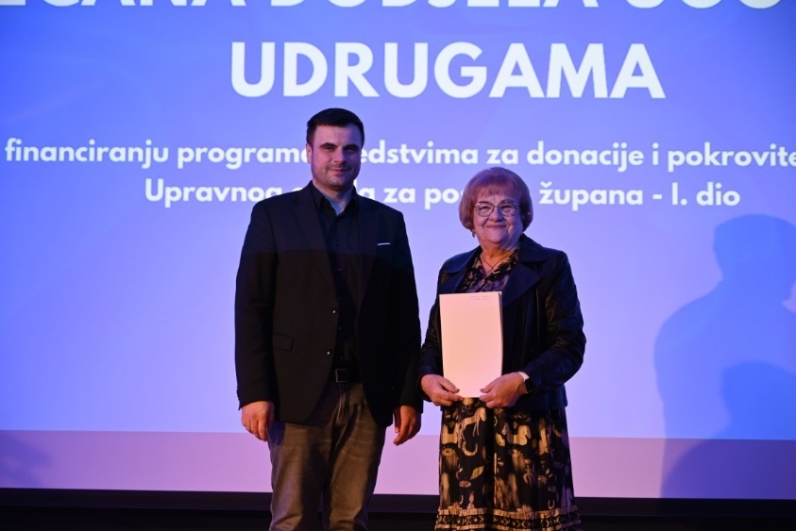
Poštovani čitatelji,
dragi članovi upravnih tijela Udruge, partneri, suradnici,volonteri, vanjski suradnici izaposlenici
srdačno Vas pozdravljam!

U ovogodišnjem Izvješću pokušali smo vam pružiti detaljan pregled aktivnosti, postignuća i financijskih rezultata Udruge osoba s invaliditetom Kutina za 2025.g. te mi je u ime Udruge zadovoljstvo predstaviti vam isto.
Vjerujemo da je invaliditet dio ljudske raznolikosti i da su društvene barijere primarni uzrok isključenosti. Ovo Izvješće temelji se na vitalnim životnim iskustvima naših članova kako bi se istaknuo postignuti značajan napredak a isto tako i preostali izazovi u postizanju istinski uključivog društva u kojem svatko može sudjelovati ravnopravno sa svim žiteljima lokalne zajednice kojoj i oni pripadaju.
Hvala Vam svima na suradnji, podršci , potpori i razumijevanju.

S poštovanjem,
Predsjednica Udruge:
Jozefina Kranjčec

O NAMA

Udruga je jedinstvena, dobrovoljna, nestranačka, nevladina, neprofitna, interesna, socijalno- humanitarna udruga za promicanje zajedničkih humanitarnih, zdravstvenih, odgojnih, obrazovnih, kulturnih, socijalnih, informacijskih, sportskih i drugih interesa udruge osoba s invaliditetom.
Broj članova per 31.12.2025. je 221 osoba s različitim vrstama invaliditeta.
Udruga je osnovana 1998, a s ozbiljnijim radom započela 2006.god. kad dolazi do raspisivanja natječaja vezanih za riješavanje raznih problema OSI i njihovog uključivanja u život lokalne zajednice kojoj pripadaju i općenito do poboljšanja kvalitete njihova života.

Vizija - Stvaranje sustava u kojem će djeca s teškoćama u razvoju i osobe s invaliditetom kao subjekti u izjednačenim uvijetima i mogućnostima biti tretirane tako da se u obrazovanju, inkluziji, zapošljavanju, radu i socijalne skrbi uvažavju njihove potrebe i poštuje njihovo dostojanstvo.

Misija – Aktivno sudjelovanje u društvenoj skrbi kroz pružanje raznih inovativnih izvaninstitucionalnih usluga , razvoj i poticanje volonterstva, poticanje društvenog poduzetništva i okupljanje osoba s invaliditetom radi promicanja, zaštite zajedničkih zdravstvenih, socijalnihm humanitarnih i drugih interesa te ispunjavanje punog i ravnopravnog uživanja svih ljudskih prava i očuvanja dostojanstva osoba s invaliditetom.

Vrijednosti: Svojim djelovanjem promičemo vrijednosti nenasilja, humanosti, ravnopravnosti, tolerancije, solidarnosti, odgovornosti, pristupačnosti, profesionalnosti, kreativnosti, usmjerenosti na korisnika i zaštitu njegovih interesa.

Tijela Udruge su:

• Skupština i Delegatska Skupština od 21 člana
• Predsjednik
• Upravni odbor
• Nadzorni odbor

Mandat svih tijela udruge traje četiri godine, s mogućnošću ponovnog izbora. Svakom zastupniku u Skupštini i njenim tijelima može i prije određenog roka prestati mandat u slučajevima: ostavke, opoziva ili smrti.

Skupština:

Skupština je najviše tijelo upravljanja Udrugom. Skupštinu čine svi ovlašteni zastupnici , članovi udruge birani na Skupštini. Udruga „OSI“ ima i tzv. Delegatsku skupštinu koju čini 21 član, a ona zasjeda samo na Redovnim Skupštinama. Na Izbornu Skupštinu i kod izmjene Statuma moraju biti pozvani svi članovi Udruge tj. Skupštine.

Predsjednica:

Predsjednica Udruge „OSI“ Kutina je Jozefina Kranjčec. Predsjednca Udruge se bira na vrijeme od 4 godine, s mogućnošću ponovnog izbora. Uslučaju odsutnosti ili spriječenosti Predsjednice Udrugu predstavlja i zastupa dopredsjednik ili pojedini članovi Upravnog odbora kojima ovlast daje Predsjednik/ca.

Zadaci Predsjednice:

•zastupa i predstavlja Udrugu,
•vodi sjednice Skupštine te saziva i vodi Sjednice Upravnog odbora,
•potpisuje akte Skupštine i UO te poslovne dokumente Udruge,
•podnosi Uredu državne uprave zahtjev za upisp romjena u registar udruga,
• određuje zastupnike Udruge na stručnim i drugim skupovima od interesa udruge,
•naredbodavac je po proračunu Udruge,
•brine se da stručna služba na vrijeme provede odluke i zaključke Skupštine i UO,
•osigurava javnost rada Udruge,organizira pripremu materijala za sjednice Skupštine i
UO ,potiče rad radnih tijela,
•izvještava UO o aktivnostima između dviju sjednica,
•ugovara izradu analiza i informacija važnih za sagledavanje stanja i potreba osoba s invaliditetom,
•sklapa ugovore u okviru programa i ovlasti tijela Udruge ,daje potrebn aobrazloženja i
odlučuje o nabavi osnovnih sredstava i predmeta sitnog inventara pojedinačne vrijednosti do visine koju odredi UO,
• brine o primjeni normativnih akata koji reguliraju prava i obveze radnika u Udruzi,
• brineo zakonitosti rada Udruge i odgovara za javnost njezinog rada,
• Predsjednica obavlja i zvršne idruge poslove određene Statutom,
• odlučuje o načinu izvršavanja poslova i radnih zadataka zaposlenih u Udruzi,
• obavljai sve druge poslove od interesa za Udrugu,
• odgovara za zakonitost rada Udruge,
• vodi poslove Udruge sukladno odlukama Skupštine,
• odgovorna je za podnošenje godišnjeg Financijskog izvješća Skupštini,
• dostavlja zapisnik Redovne sjednice Skupštine nadležnom Uredu koji vodi Registar udruga,
• sklapa ugovore i poduzima druge pravne radnje u ime i za račun Udruge te
obavljai druge poslove u skladu sa zakonom,Statutom i aktima Udruge.

Upravni odbor:
Upravni odbor upravlja Udrugom temeljem odluka i zaključaka Skupštine te vodi i usmjerava ukupne poslove i aktivnosti Udruge između dviju sjednica Skupštine.
Članove UO predlaže Predsjednik, a bira Skupština javnim glasovanjem. Mandat članova UO traje četiri godine, s mogućnošću ponovnog biranja.
Članovi Upravnog odbora su:
- Jozefina Kranjčec
- Matko Matković
- Ante Vrbanec
- Miroslav Bez
- Biserka Pariža
- Sanja Freh
- Gordana Krezić
- Štefica Dominić
- Renato Lipničan

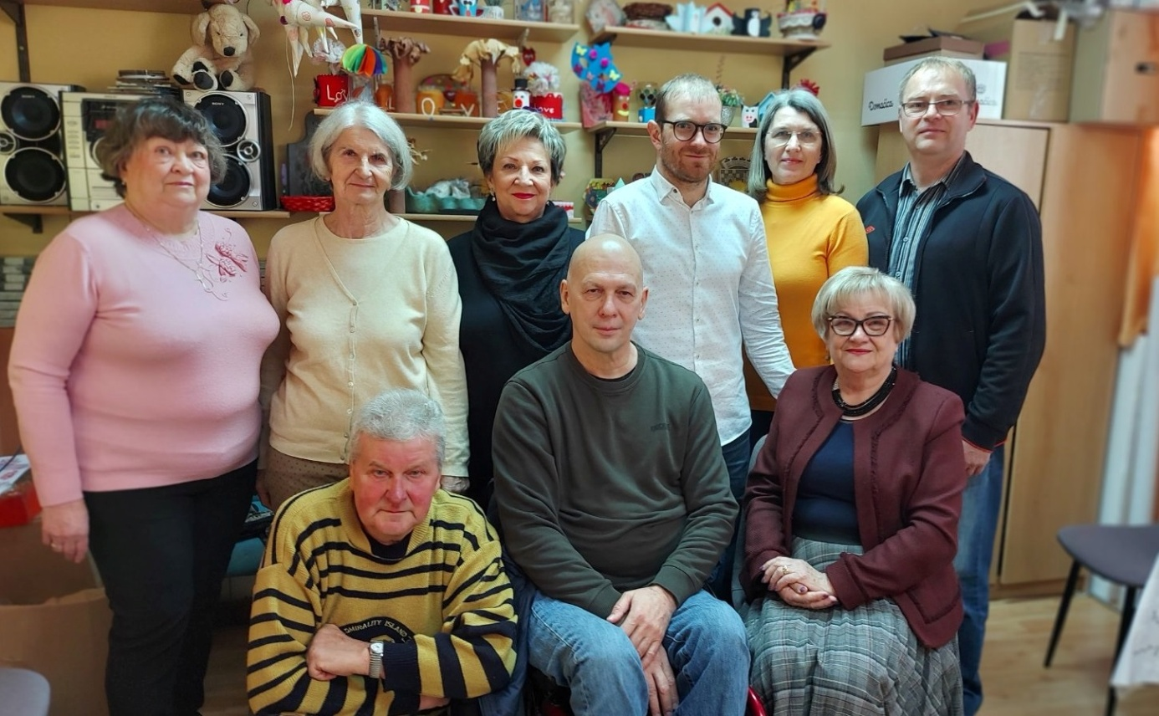

Nadzorni odbor:
Nadzorni odbor sastoji se od tri člana i tri zamjenika koje bira Skupština. Nadzorni odbor bira se na vrijeme od četiri godine. Nadzorni odbor dužan je obaviti pregled poslovanja Udruge prema potrebi, a najmanje jednom godišnje. O svojim nalazima Nadzorni odbor dužan je upoznati UO i Predsjednicu, a po potrebi i nadležnu službu javnih prihoda.

Članovi Nadzornog odbora:
1. Ljiljana Romić – predsjednica
2. Snježana Mokri, član
3. Marija Dunger , član

Zamjenici članova Nadzornog odbora:
1. Marija Živković
2. Marica Brozović

DJELATNICI:
Stručni tim:

1.Vesna Butina , izvršna direktorica, voditeljica projekata financiranih od strane MROSP, NZRCD i EU – ESF i lokalnih projekta od 2011.god. Radi na poslovima provedbe, praćenja te pravdanja odobrenih programa i projekata, kao i na kontinuiranom i pravovremenom provođenju svih aktivnosti organizacije. Osim poslova iz osnovne djelatnosti, zaposlena je na računovodstveno-financijskim poslovima i to: vođenje blagajničkog poslovanja Udruge, zaprimanje prispjele poslovne pošte i razvrstavanje iste po mjestu troška i projektima, priprema dokumentacije za kniženje, provodi elektronska plaćanja i plaćanja preko FINE, knjiži analitičke troškove po pojedinim programima i projektima, vodi poslovne knjige, knjigu putnih naloga, priprema sjednice UO, NO, Skupštine, Statutarne komisije. Sudjeluje na sastancima i edukacijama za osnaživanje stručnih kompetencija i koordinator je u aktivnostima s Gradom Kutina „Ljetna razbibriga, posjet djece Gradonačeniku i sl., imenovana je u Komisiju za procjenu potreba usluge osobne asistencije osnovane pri Hrvatskom zavodu za socijalni rad.

2. Koraljka Puran, asistentica Izvršnoj direktorici, predsjednici i ostalim stručnim radnicima- ispomoć je u provedbi svih odobrenih projekta, u vođenju analitičkih evidencija, fotokopiranju, ostalih radnih zaataka koji su nužni za kontinuitet i prosperitet Udruge.
3. Lea Ovčarić , radni terapeut – voditeljica Poludnevnog boravka i pružateljica individualne tretmane radne terapije djeci s teškoćama u razvoju i osobama s invaliditetom. Osim provedbe raznih radionica, osmišljava teme radionica, provedbe istih, brine o nabavci potrebnog materijala, vodi evidenciju prisutnih i priše redovna Izvješća o radu prema MROSP tj. vrši pravdanje utrošenih sredstava .
4. Žarko Popov, logoped , - pruža individualne logopedske tretmane djeci s teškoćam au razvoju i ostalim oboljelim osobama. Svojim stručnim radom pomaže i roditeljima DSTUR kako bi vježbe i tretmani polučili što veće pozitivne rezultate. Organizira i edukacije „MAMA LOGOPED“ što je jedinstven način rada u RH.
5.Tomislav Hepner, vozač, domar i voditelj keramičke radionice. On dovozi i odvozi korisnike Poludnevnog boravka u Udrugu gdje se provode razne radionice, ispomaže u nabavci potrebnog materijala, brine o dostavi obroka i nabavci osvježenja, održava čistoću zajedničkih prostora, izrađuje ukrasne predmet i suvenire od gline u keramičkoj radionici gdje pokušavamo razvijati socijalno poduzetništvo za što je prošao edukaciju-doškolovavanje preko ESF projekta. Povremeno u Udruzi imamo i vanjskih stručnih suradnika.
6. Bojana Zmijanac Podunavac, voditeljica projekta – Voditeljica projekta Institucionalna podrška od NZRCD od 2024 – danas (financira NZRCD); Kao voditelj projekta ima zadatak provoditi sve aktivnosti propisane Ugovorom od NZRCD, pravovremeno pravdati nastale troškove, dostaviti svu popratnu dokumentaciju donatoru, voditi analitičku evidenciju nastalih računa , isplaćenih plaća i ostalih troškova odobrenih prema predloženom proračunu Projekta. Prati raspisane natječaje i piše prijedloge projekata prema raznih donatorima (MROSP; NZRCD MTIS; MO itd.) te vodi sve troškove i prihode vezane za Osnovnu djelatnost Udruge.
7. Silvija Mihaljević, Asistent –financira HZZ, od 2025 – do danas

Udruga ima još zaposleno 35 osobnih asistenata koji rade u kućama i stanovima korisnika usluge osobne asistencije.
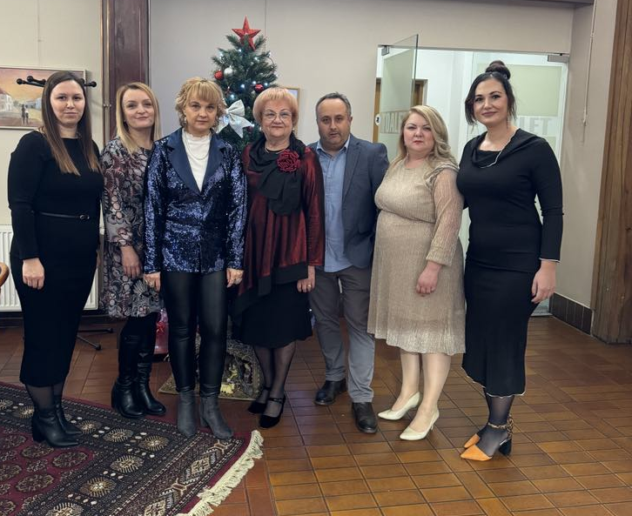

STATUTARNE OBVEZE:

IZBORNA SKUPŠTINA

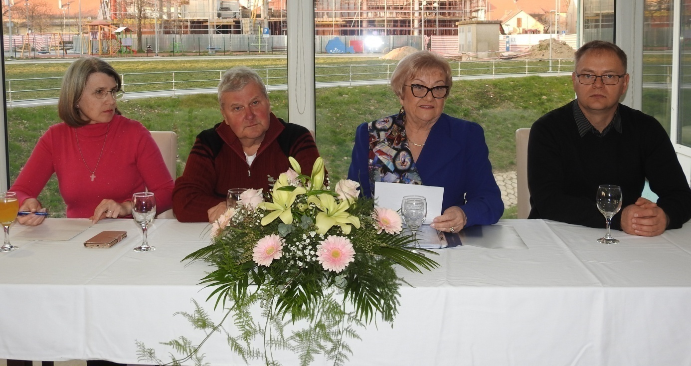

Izborna skupština Udruge koja je održana je dana 09.03.2022. u Hotelu Kutina. Na Skupštini je izabran i novi Upravni odbor, Nadzorni odbor i likvidator.
Predsjednica Kranjčec osvojila je četvrti mandat na čelu Udruge, dopredsjednik je Matko matković, a ostali članovi UO su još: Biserka Pariža, Ante Vrbanec, Miroslav Bez, Biserka Pariža, Sanja Freh, Gordana Krezić, Štefica Dominić i Renato Lipničan.

Udruga ima novi Nadzorni odbor u sastavu:
1. Ljiljana Romić – predsjednica
2. Snježana Mokri, član
3. Marija Dunger , član

Sjednice Upravnog odbora Udruge „OSI“ održane su:

1. Prva sjednica UO - dana, 15.01.2025.god.
2. Druga sjednica UO-dana, 20.03.2025.god
3. Treća sjednica UO – dana, 18.06.2025.god
4. Četvrta sjednica UO – dana, 09.09.2025.god

SJEDNICA NADZORNOG ODBORA

Sjednica Nadzornog odbora održana je 02 svibnja 2025. u prostorijama Udruge, A.Šenoe 2. Sjednica je sazvana radi pregleda financijsko-materijalnog poslovanja i provođenja odluka UO i Skupštine Udruge za 2024. godinu te podnošenja Izvješća Skupštini. Nakon detaljnog pregleda financijskog, blagajničkog i ostalog poslovanja Udruge za 2024. godinu, nisu pronađeni nedostaci te je utvrđeno da je sva dokumentacija uredno evidentirana i potpisana od strane odgovorne osobe.

REDOVNA GODIŠNJA SKUPŠTINA

Redovna skupština Udruge „OSI“ Kutina održana je 06. svibnja 2025. god. s početkom u 14:00 sati u Hotelu Kutina“. Na Skupštini je podneseno Izvješće o radu Udruge za 2024. godinu, Financijsko izvješće za 2024. godinu i Izvješće Nadzornog Odbora.

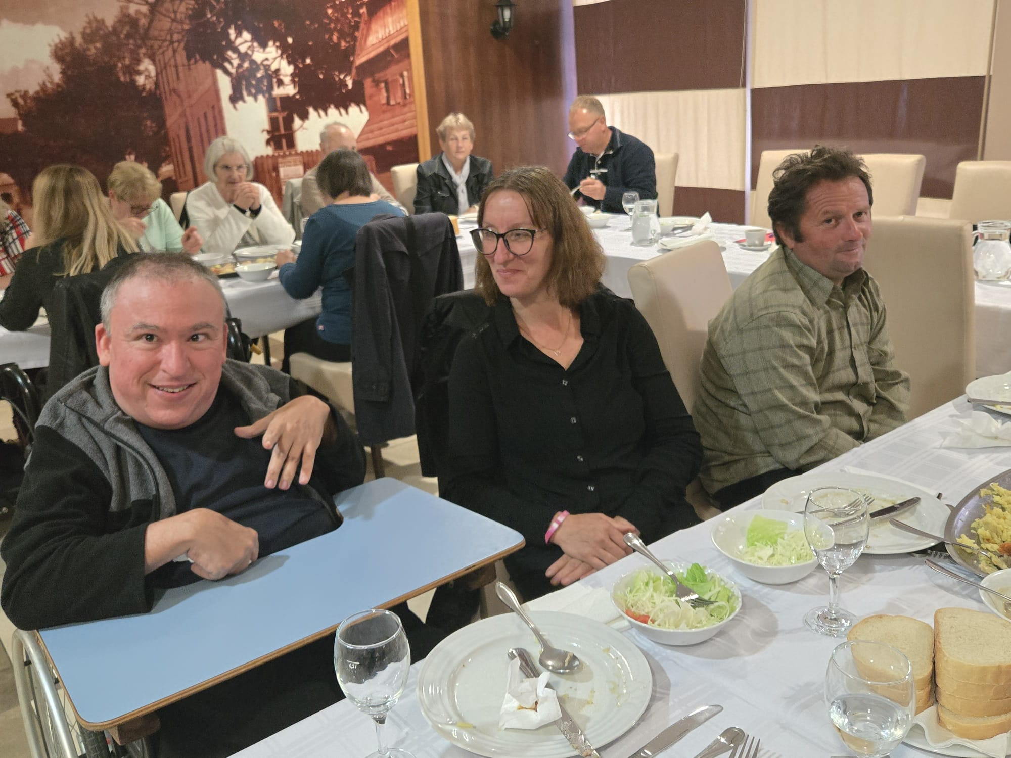

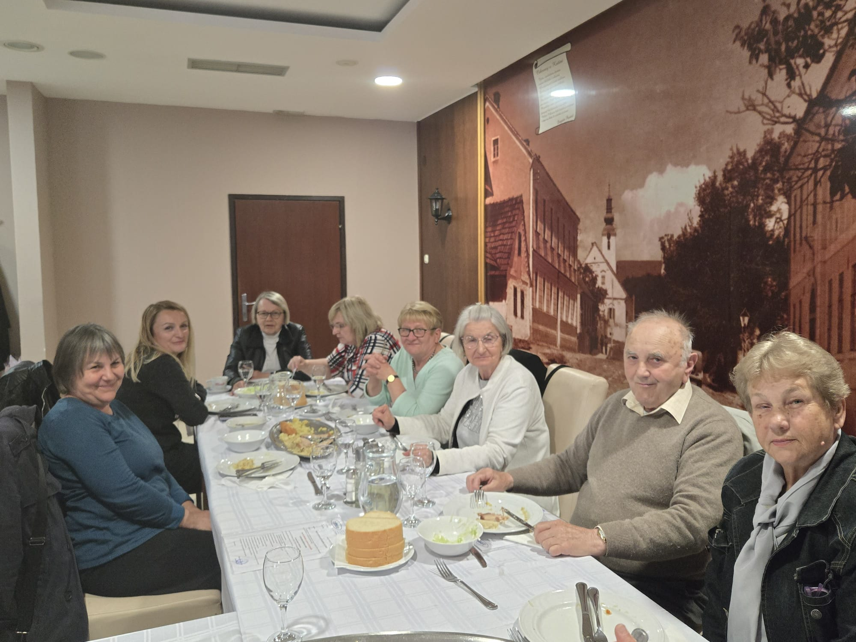

NOVO KOMBI VOZILO

Dana 13.11.2025. župan Ivan Celjak, gradonačelnik Kutine Zlatko Babić i zamjenik gradonačelnika Grada Popovače Lovro Miklaužić, posjetili su u Kutini Udrugu OSI – osoba s invaliditetom.

Zahvaljujući navedenim sponzorima, Udruga OSI Kutina, nabavila je ove godine novo kombi vozilo nakon 16 godina, a koje će pomoći Udruzi za prijevoz djece s teškoćama u razvoju i osoba s invaliditetom.

Predsjednica Udruge Jozefina Kranjčec zahvalila je svima koji su pomogli kupnju novog kombi vozila.

„Vozilo je udobno i ima sve što je potrebno našim članovima. Prvenstveno će nam služiti za prijevoz osoba s invaliditetom i to osobito mladih koji borave u poludnevnom boravku 4 sata svaki dan. Naš vozač redovito ide po njih kući i dovozi ih u prostorije Udruge te ih nakon aktivnosti odvozi kućama. Vozilo ćemo koristiti i za obilazak članova i na druge aktivnosti Udruge“, rekla je Jozefina Kranjčec.

Udruga „OSI“ Kutina još jednom zahvaljuje svim svojim sponzorima koji su joj omogućili kupnju novog kombi vozila!

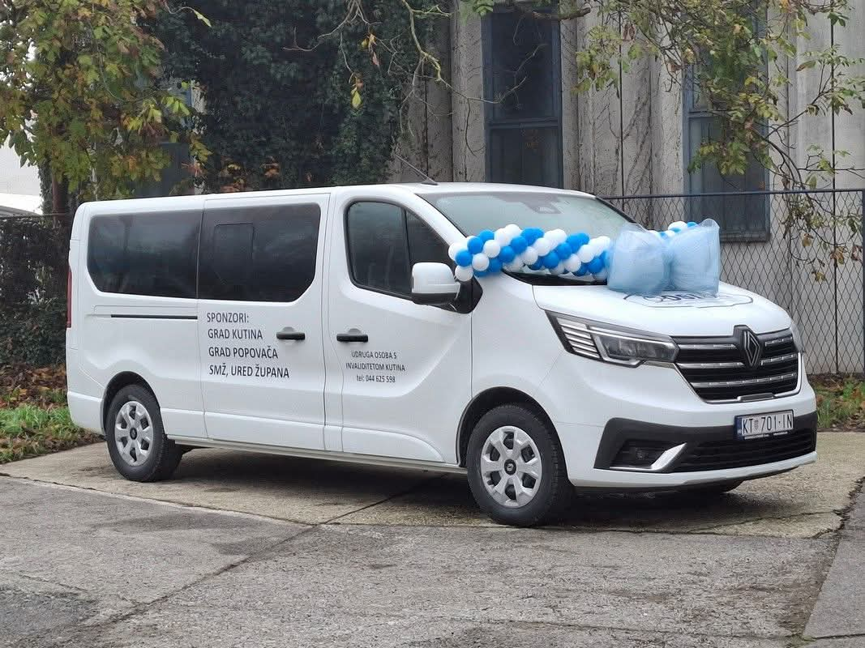

VIDLJIVOST

Maškare na kreativnoj radionici Poludnevnog boravka - 04.03.2025. g

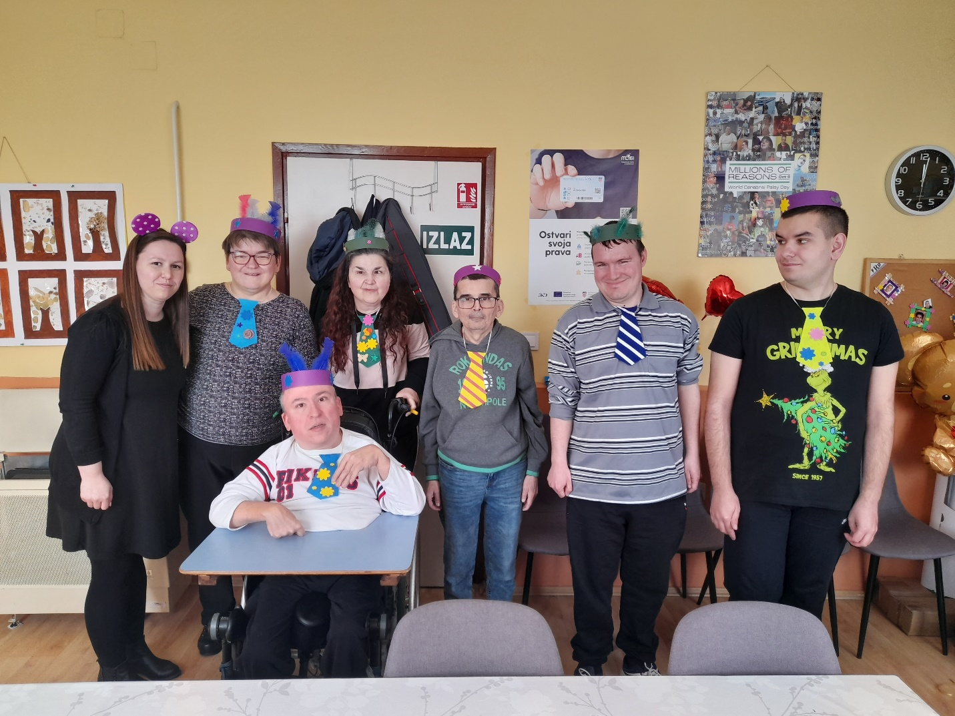
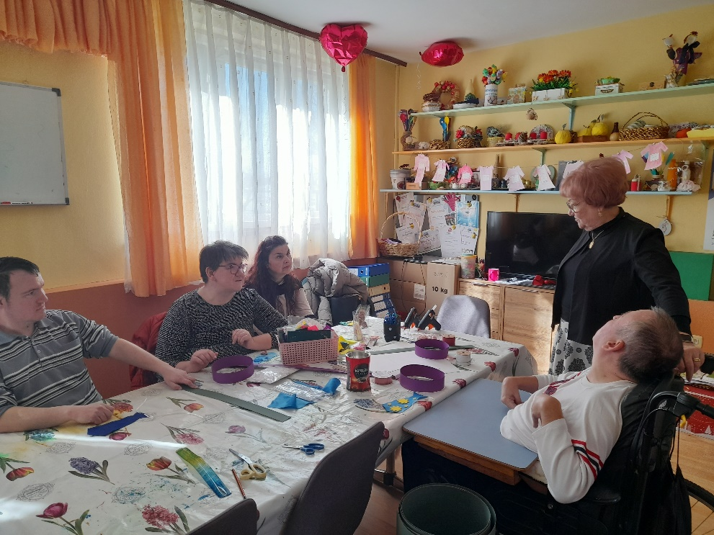

Podržali smo kampanju Milijarda ustaje protiv nasilja nad ženama i djevojčicama (One Billion Rising) – 14.02.2025. god.

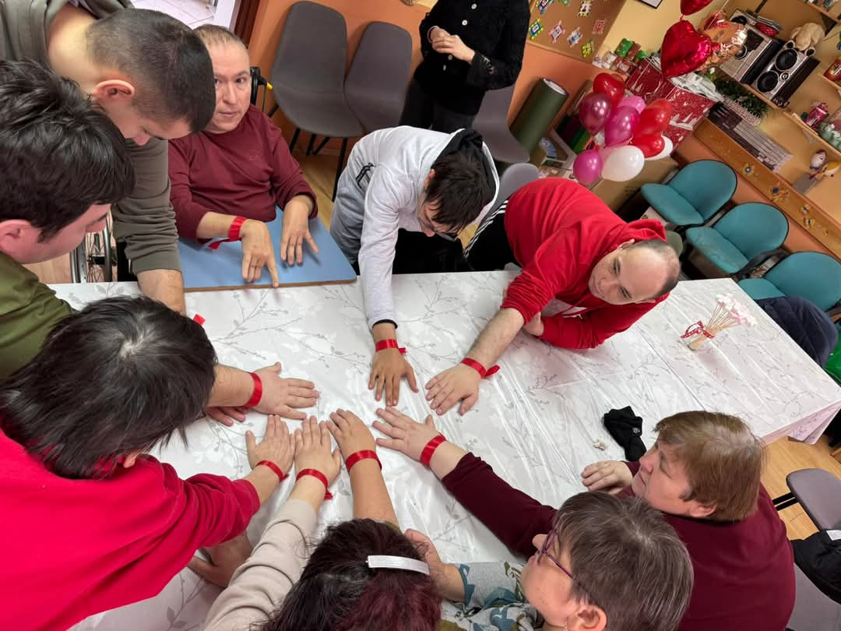

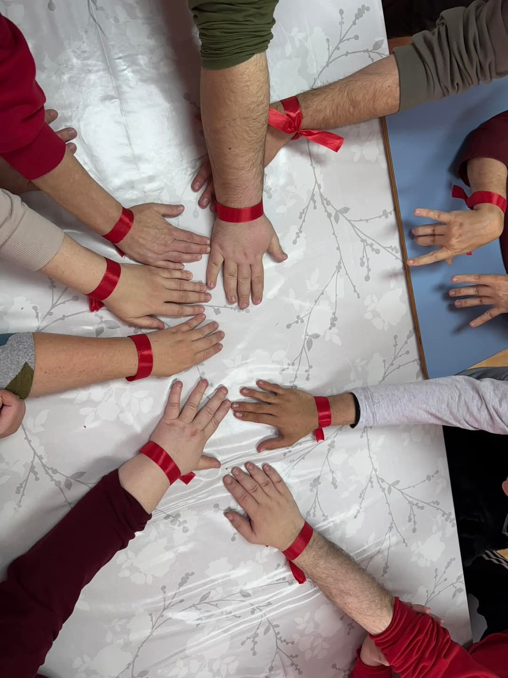

14.02.2025. Valentinovo

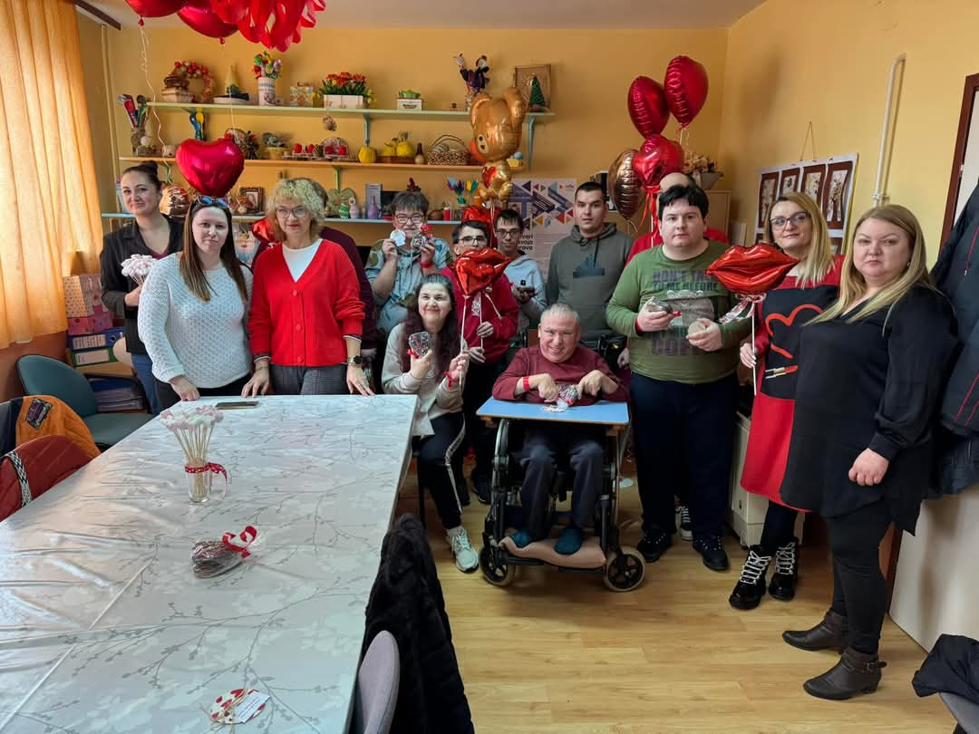

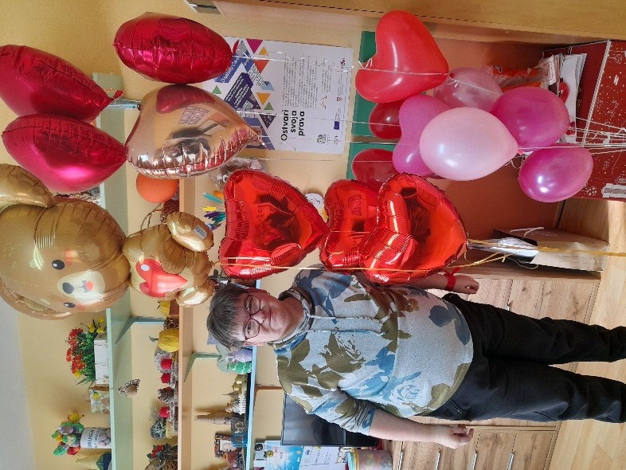

Uskrsni sajam - 16.04.2025.god.

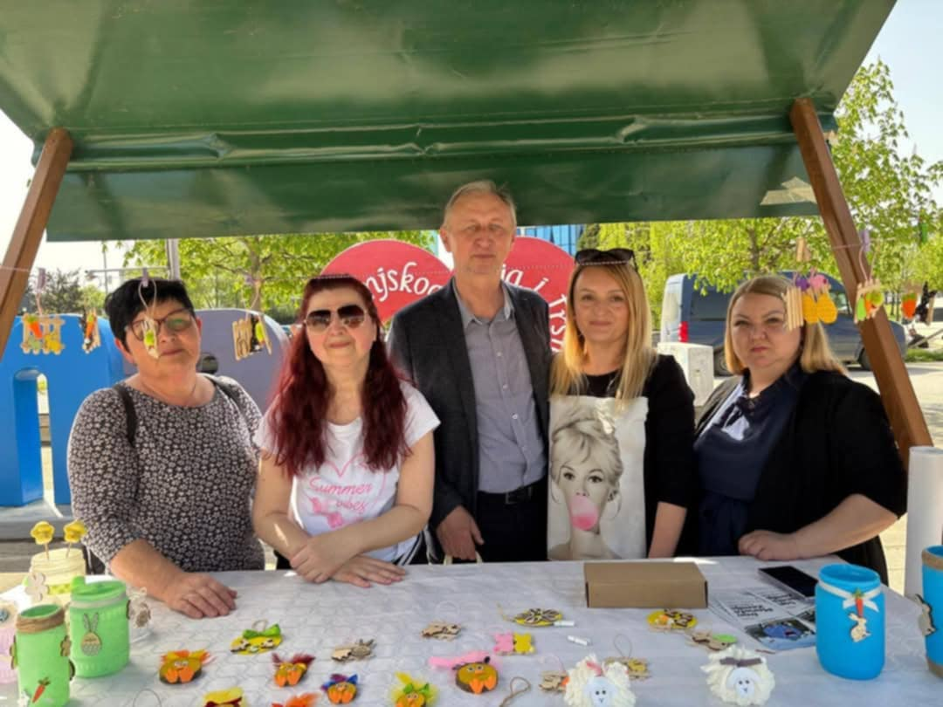

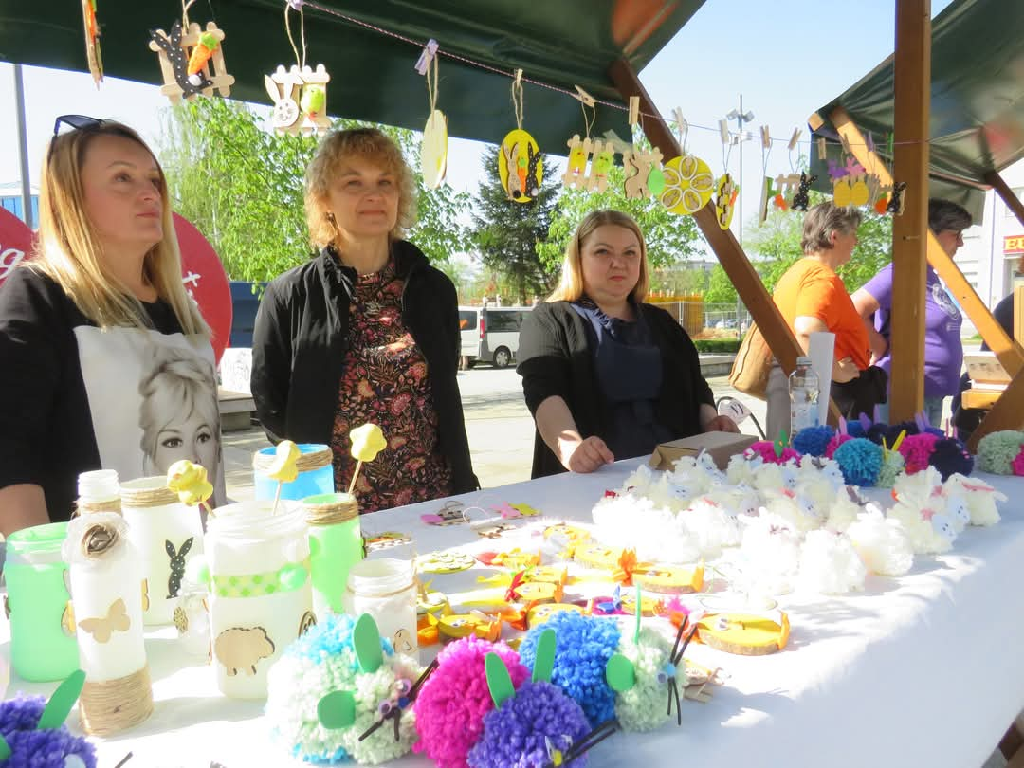

Obilježavanje Petrova – slavlja kutinskog na Trgu dr. Franje Tuđmana 28. Lipnja 2025. godine

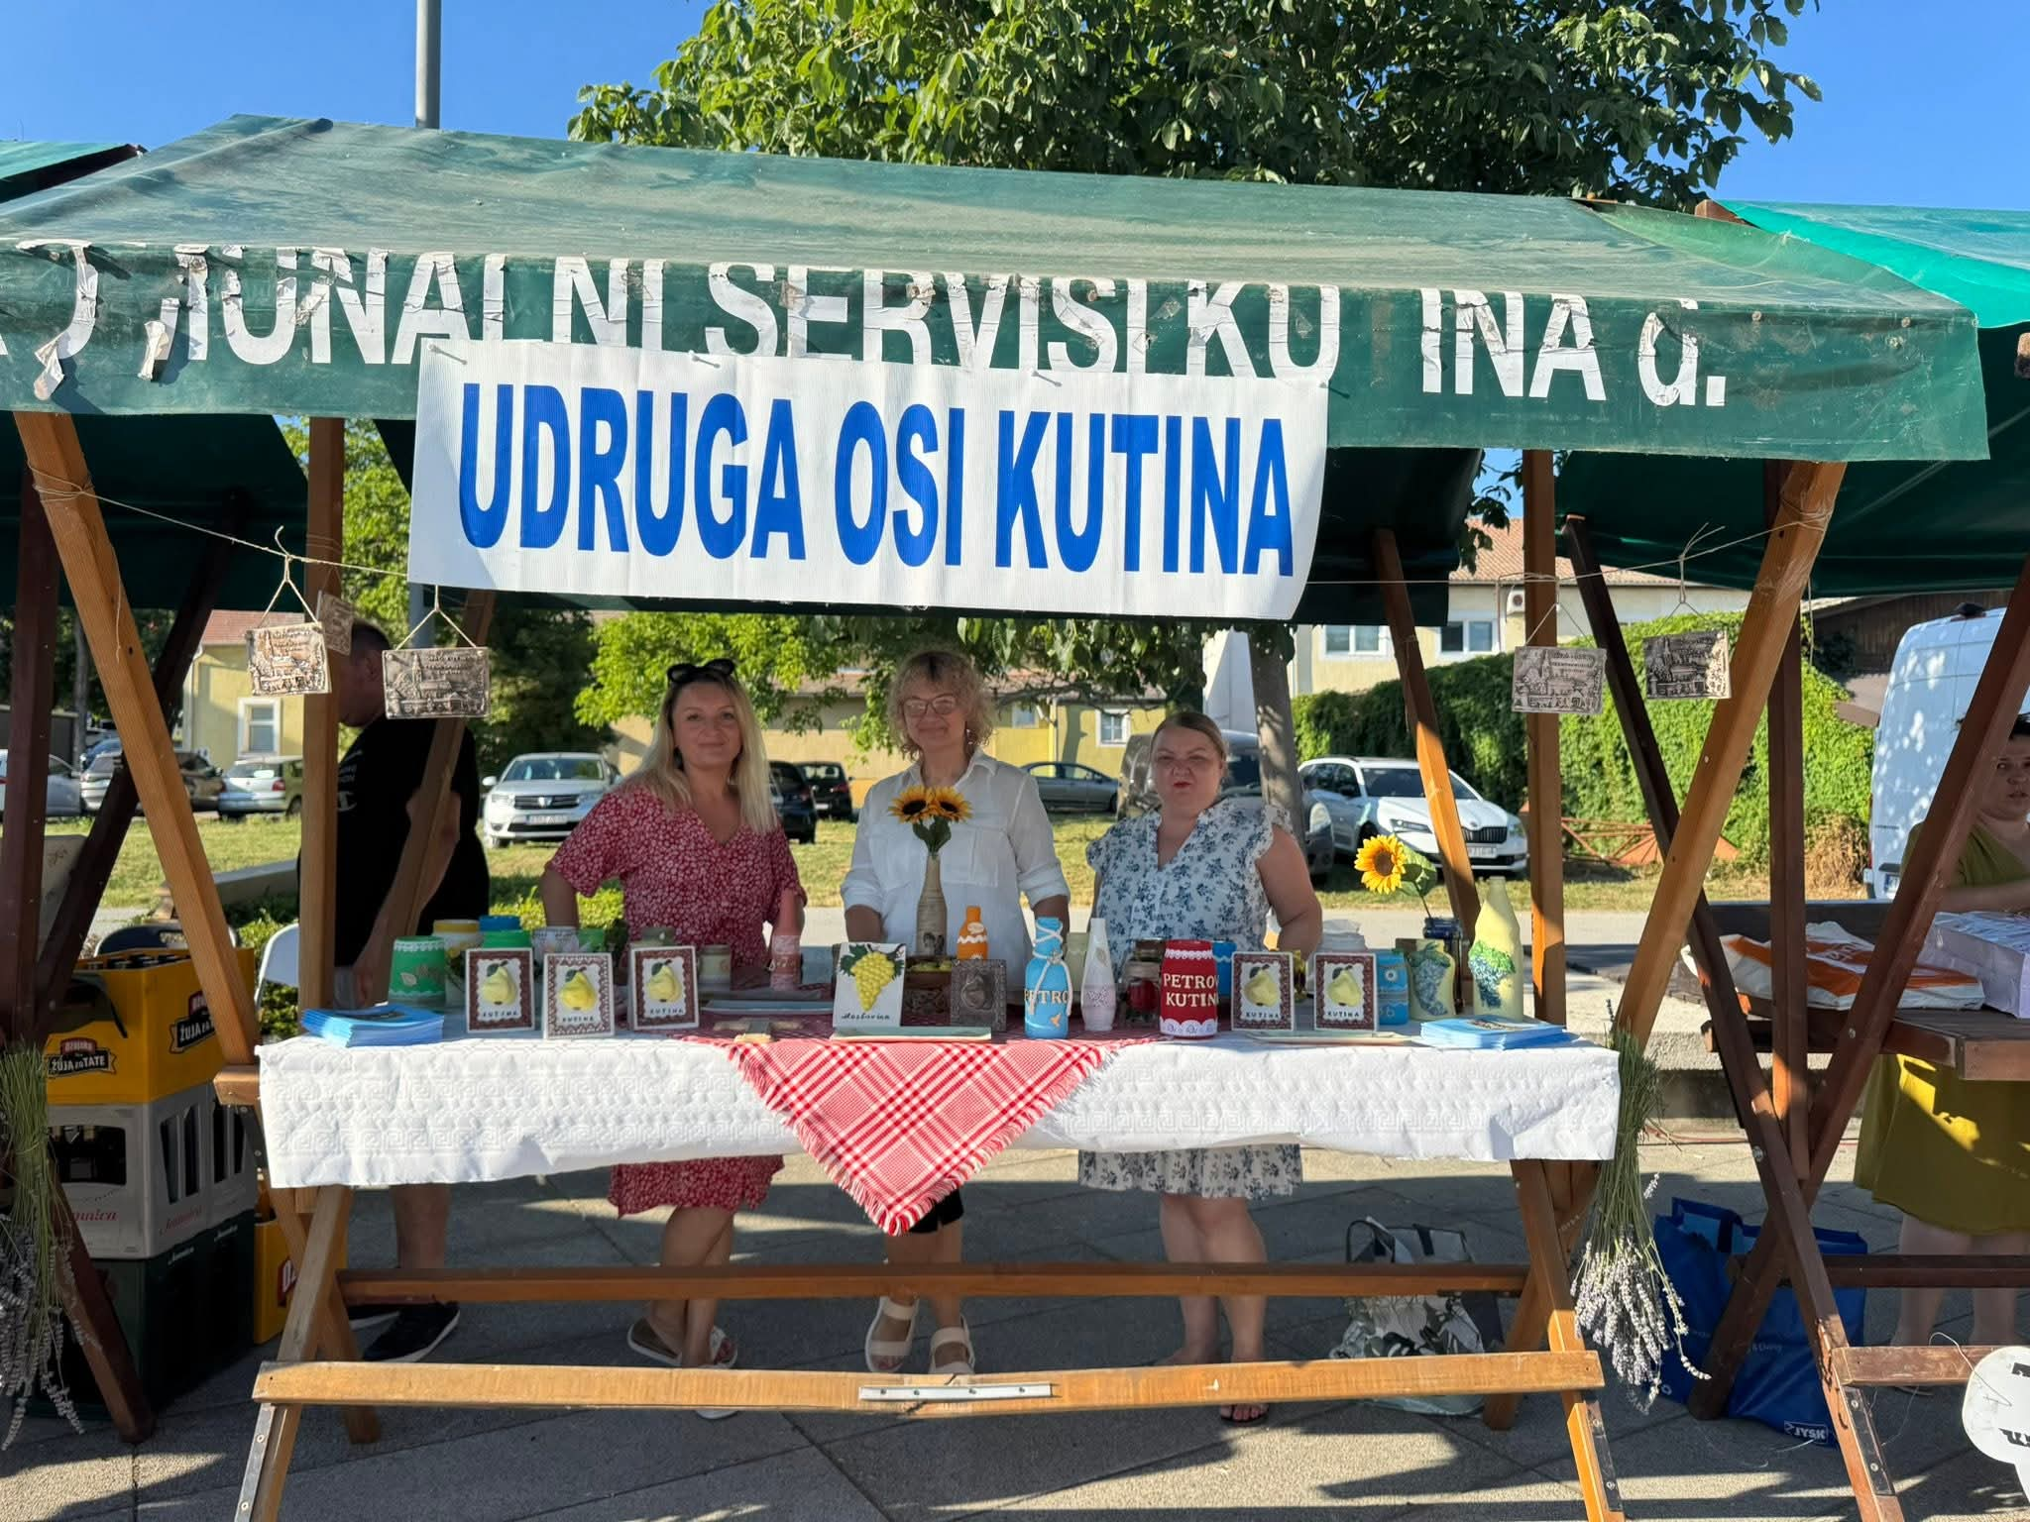

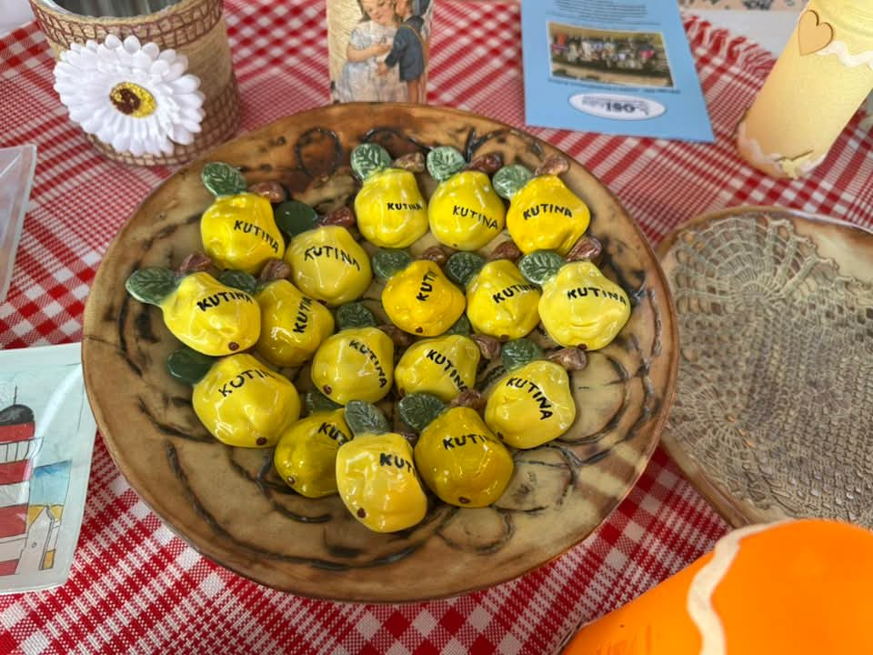

Sudjelovali smo na radionici Ljetne razbibrige u srpnju 2025. godine

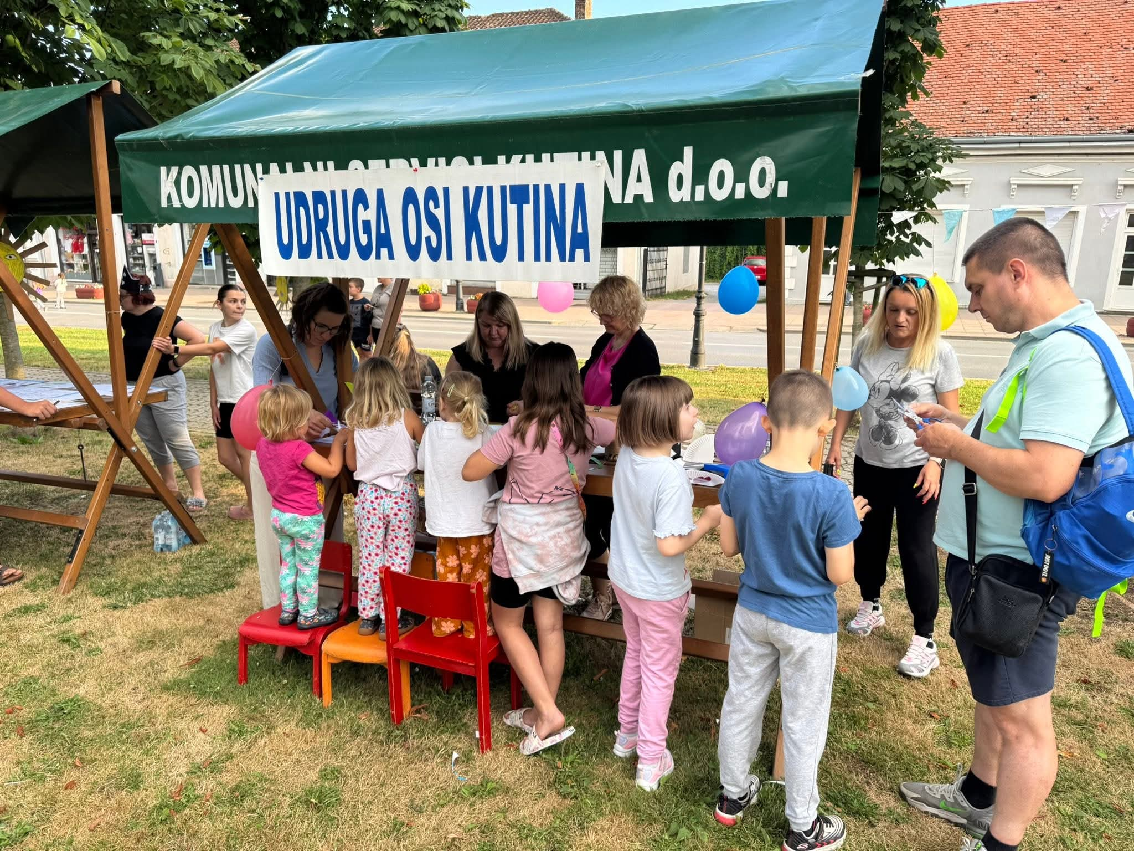

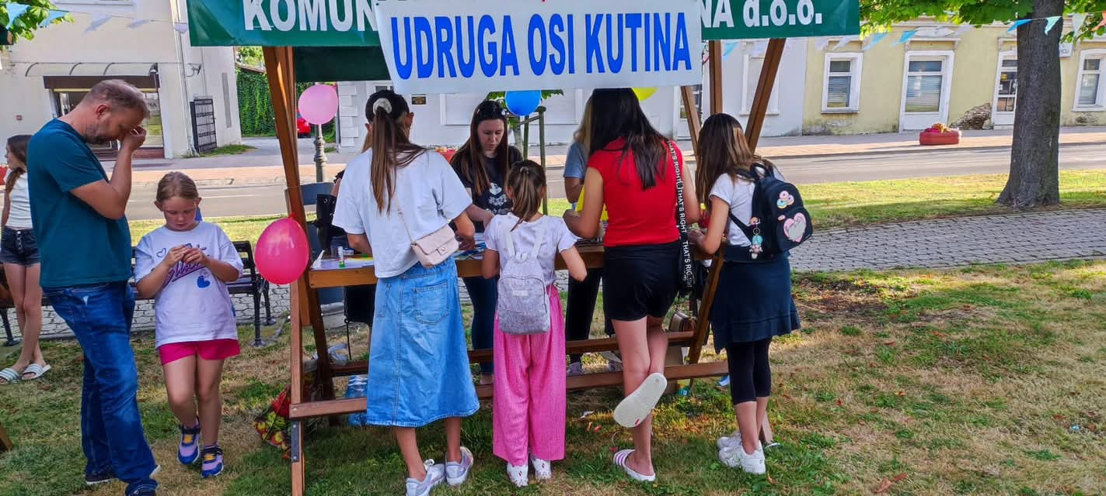

Izlet u prirodu s našim korisnicima Poludnevnog boravka. Posjetili smo izletište „Na malenom brijegu“ kod Velikog Grđevca 22.04.2025.

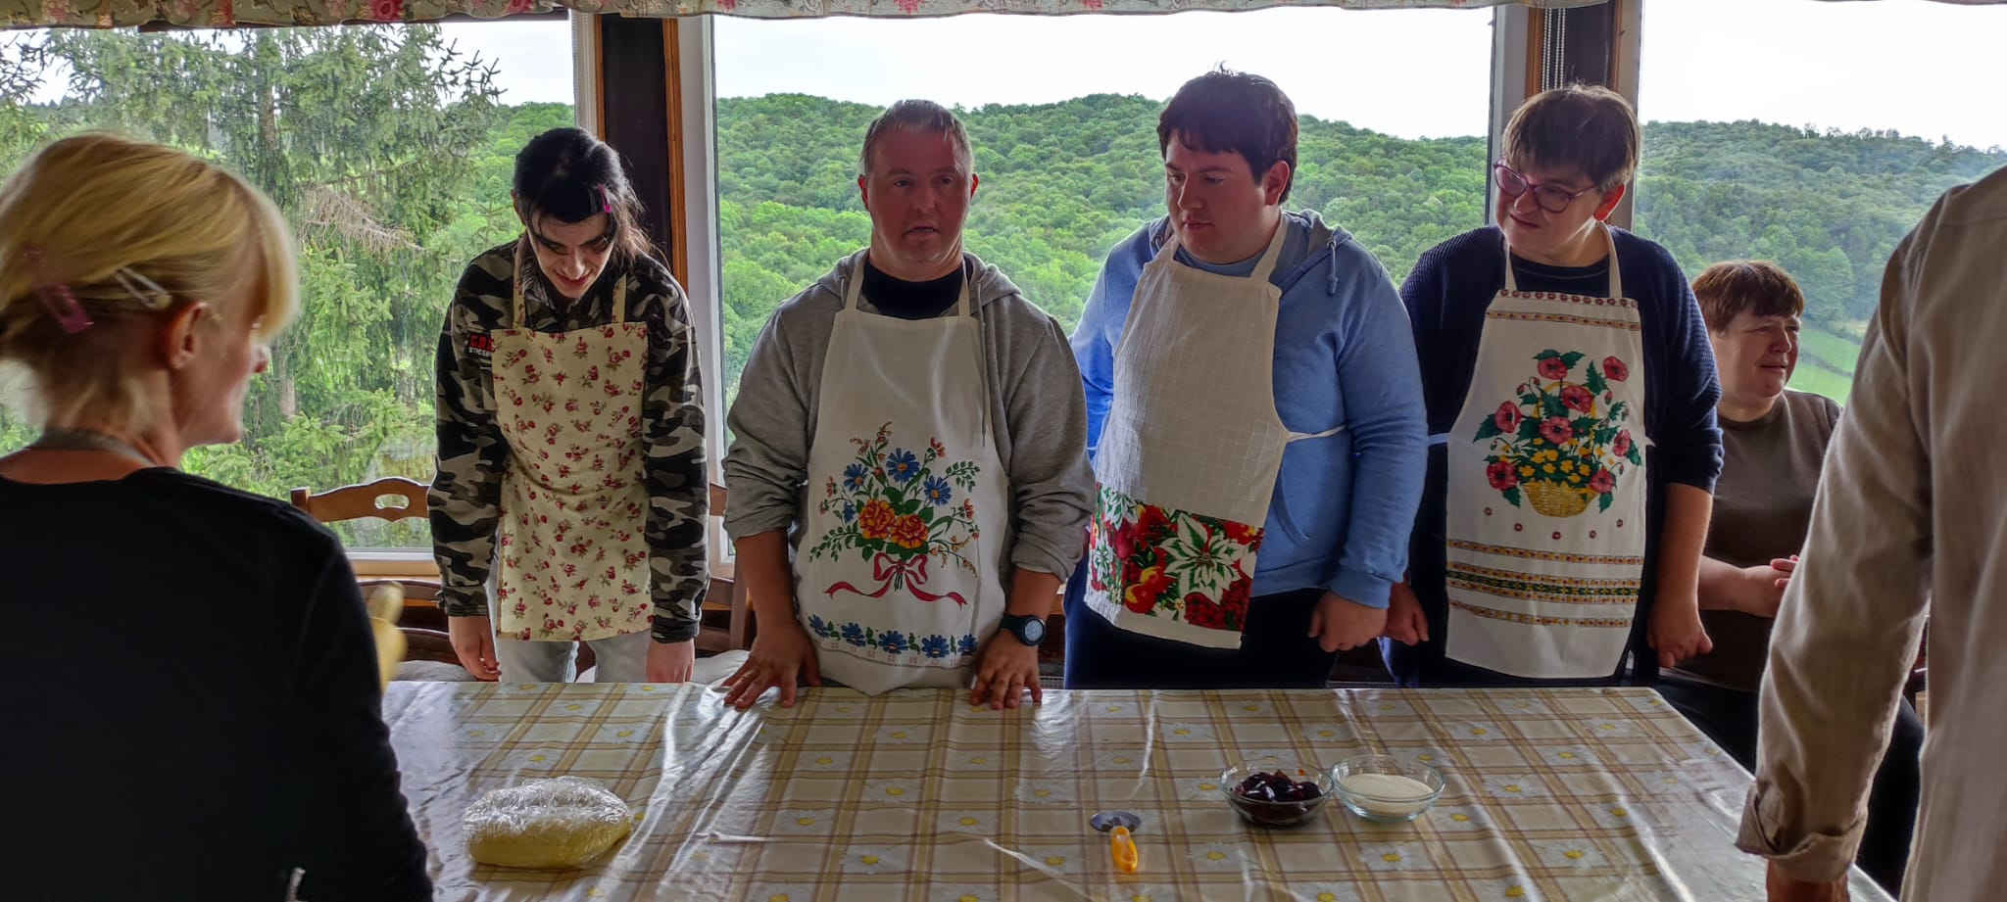

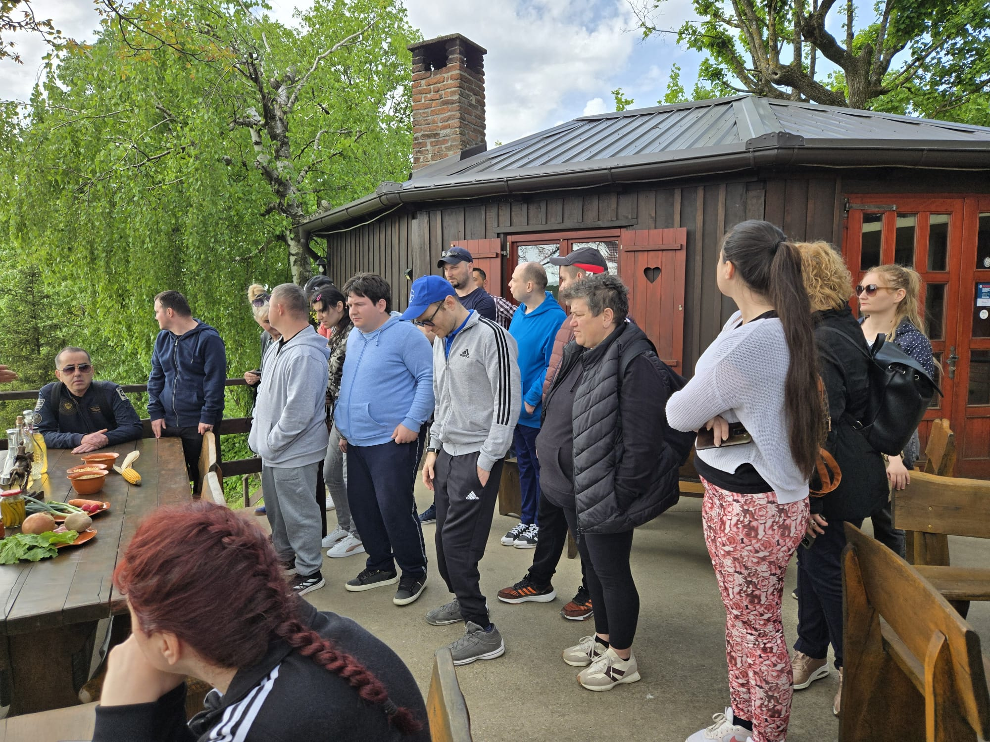

Obilježavanje Svjetskog dana cerebralne paralize 06. 10.2025. g.

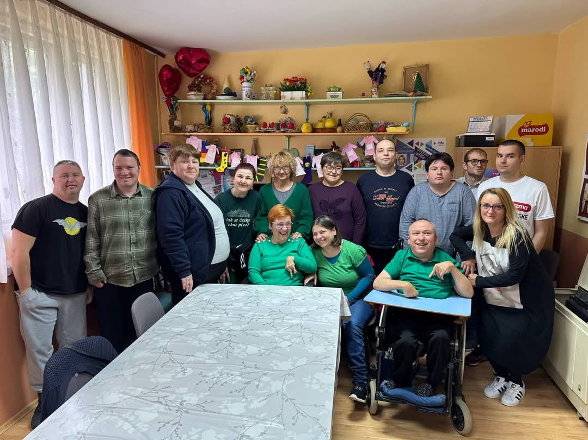

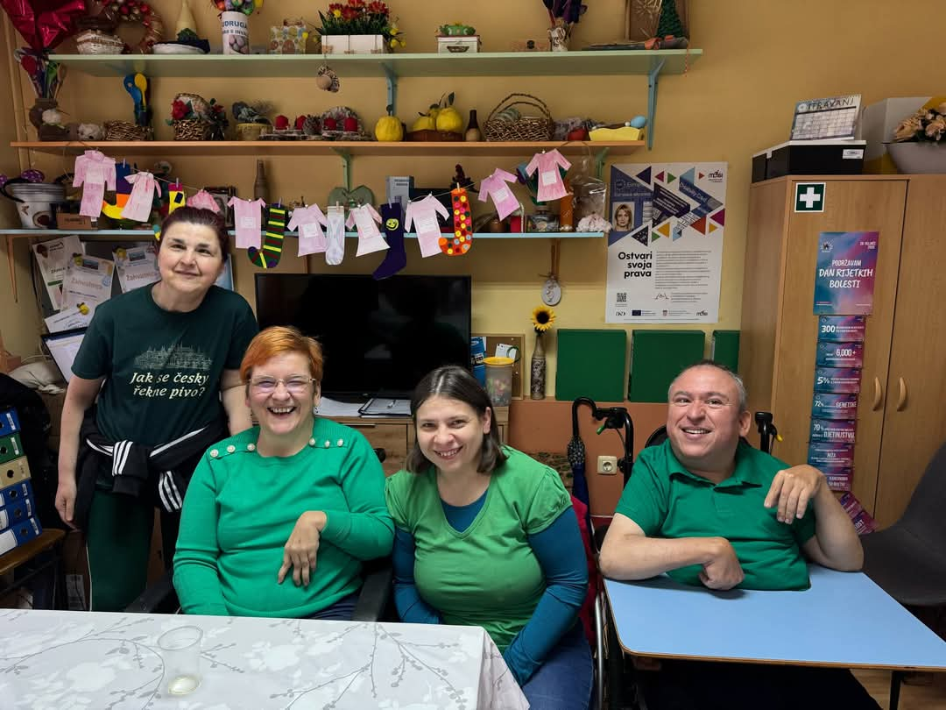

Obilježavanje Dječjeg tjedna u Kutini: Susret djece s gradonačelnikom
13. listopada 2025. godine

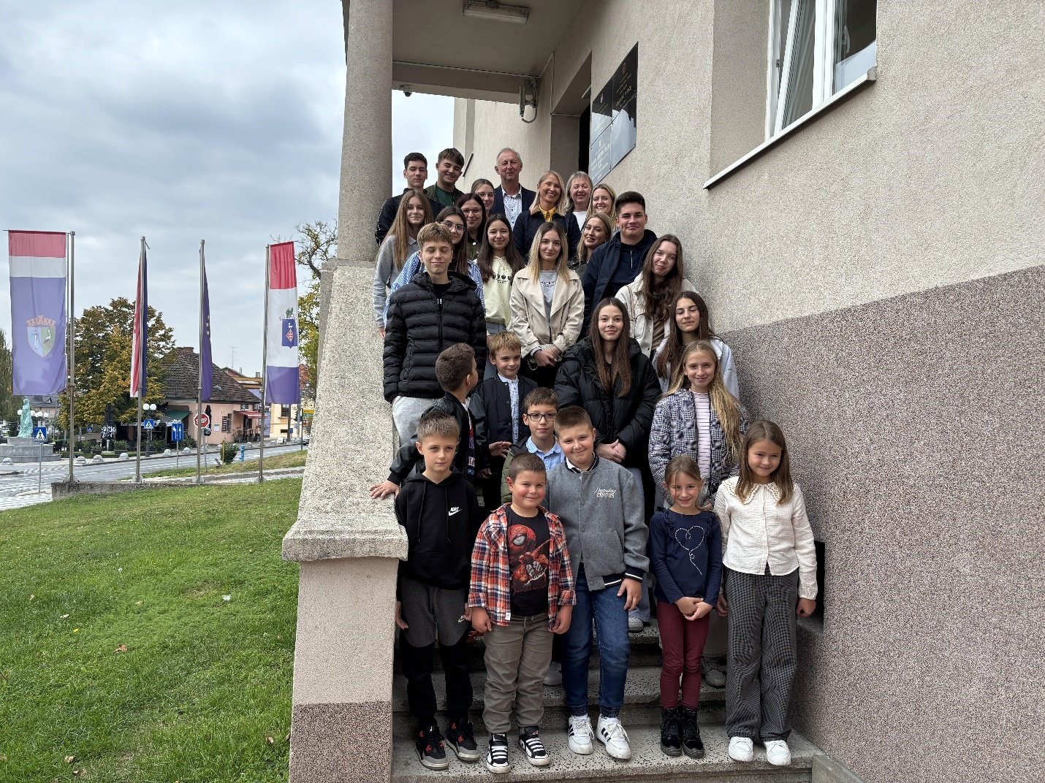

Halloween u Poludnevnom boravku 31.10.2025.

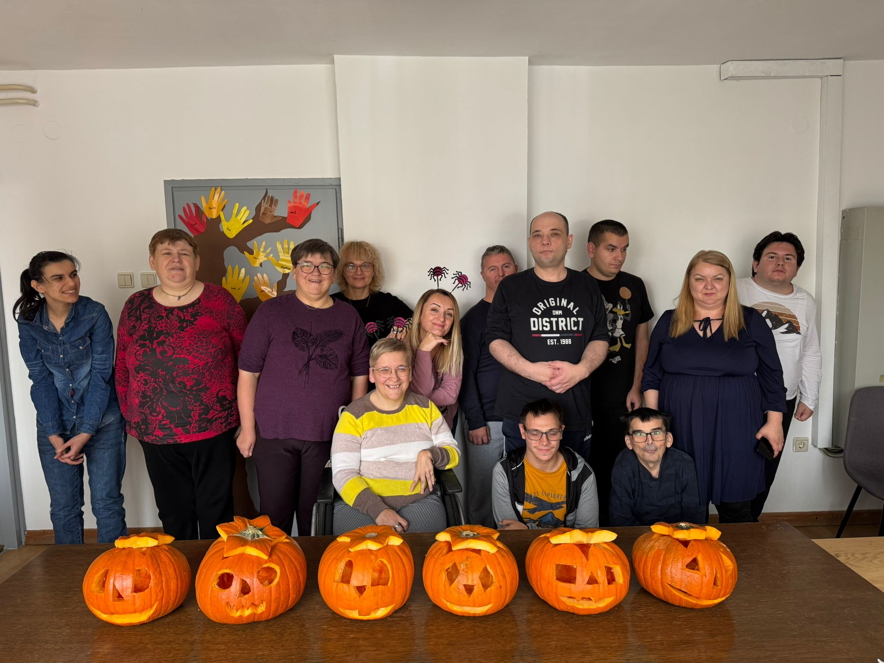

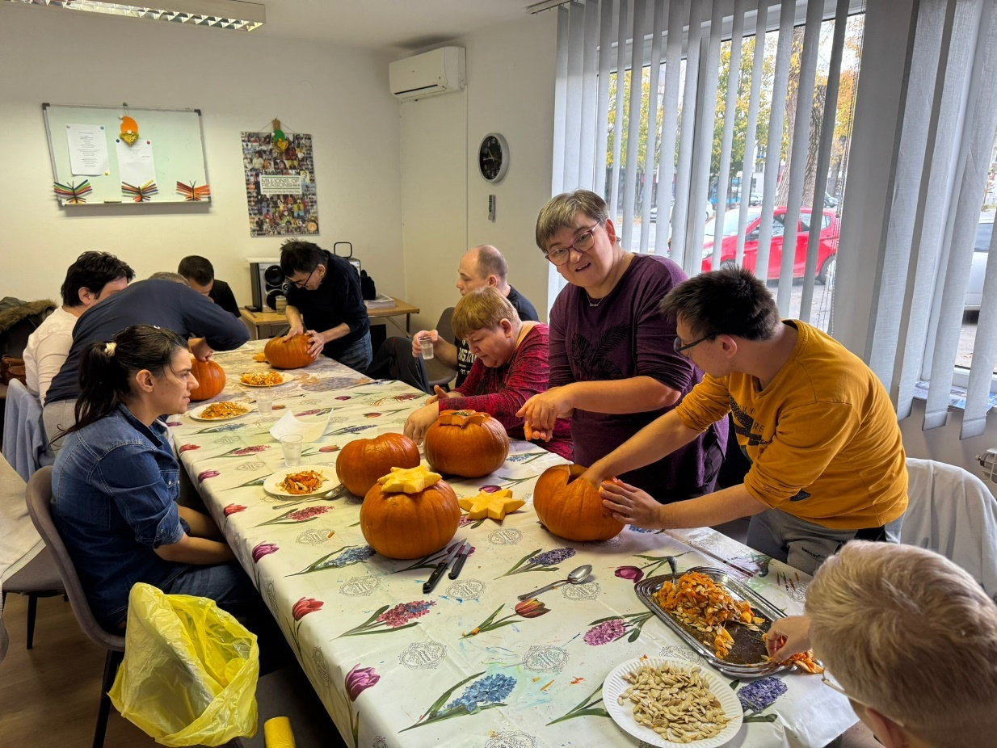

Međunarodni dan osoba s invaliditetom – 3.prosinac 2025. god.

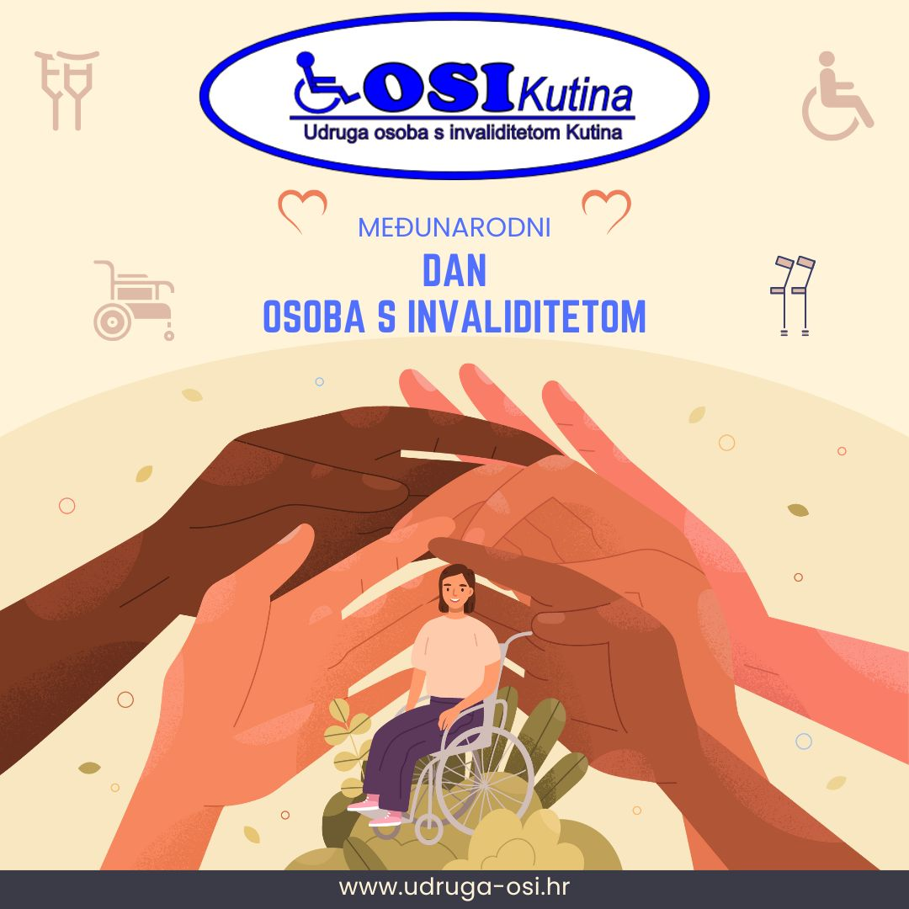

Posjet Osnovne škle Stjepana Kefelje Udruzi 04.12.2025.

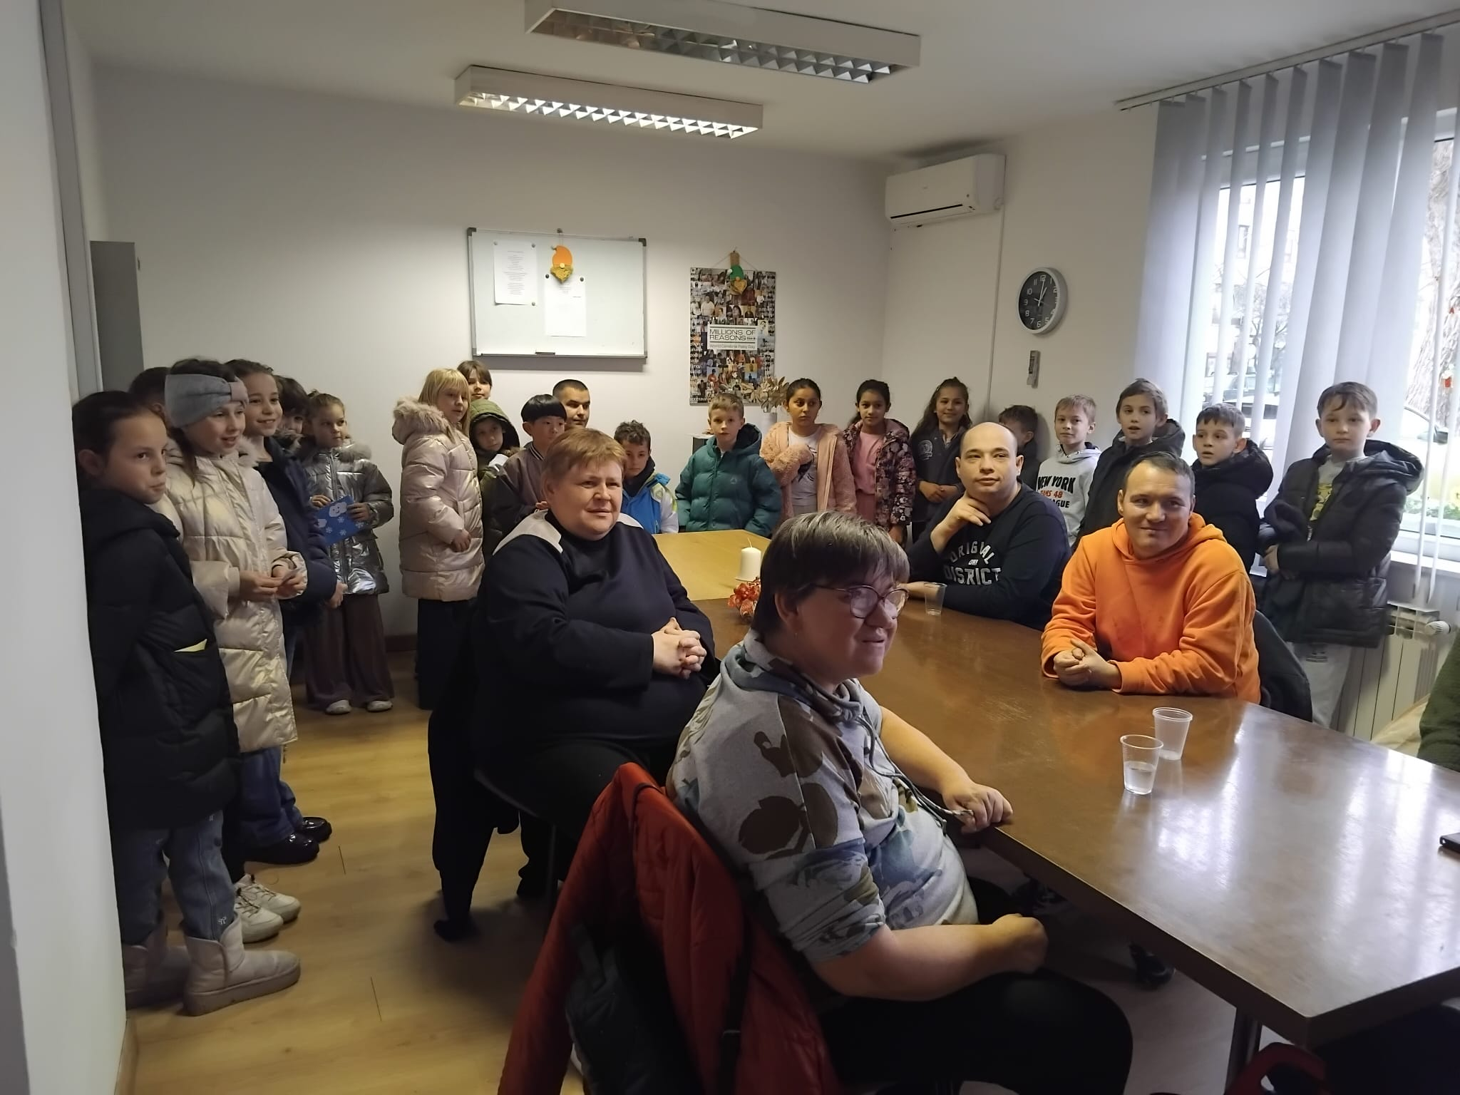

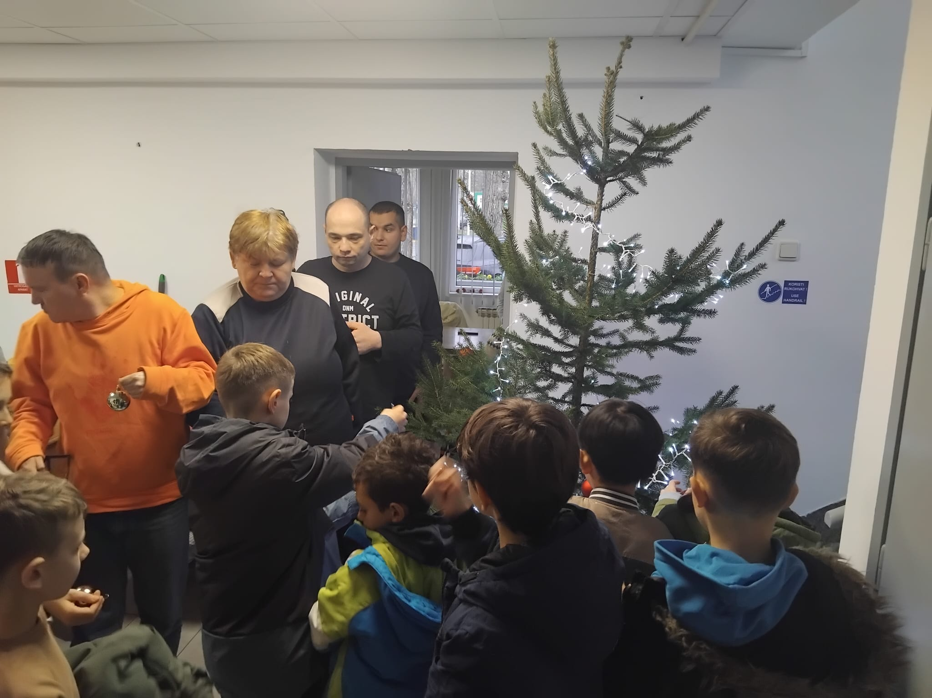

Sveti Nikola – podjela poklona najmlađim članovima Udruge
06. prosinac 2025. god.

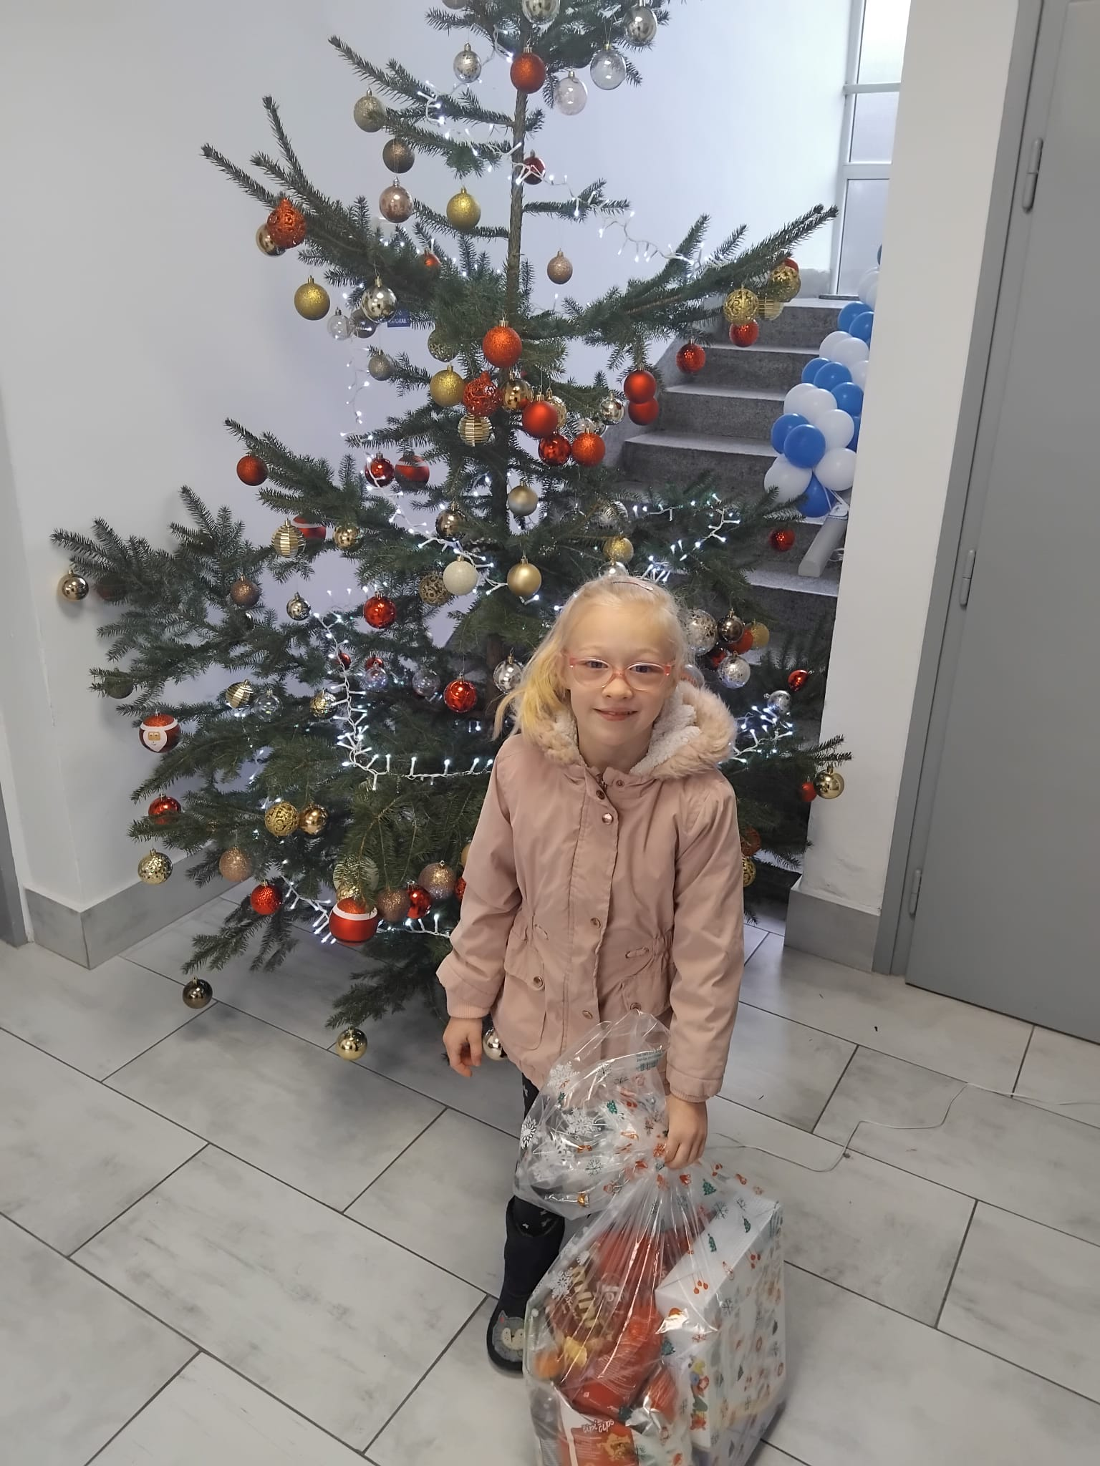

Zamjenica gradonačelnika i suradnici u posjeti Udruzi OSI Kutina
02. prosinac 2025. god.

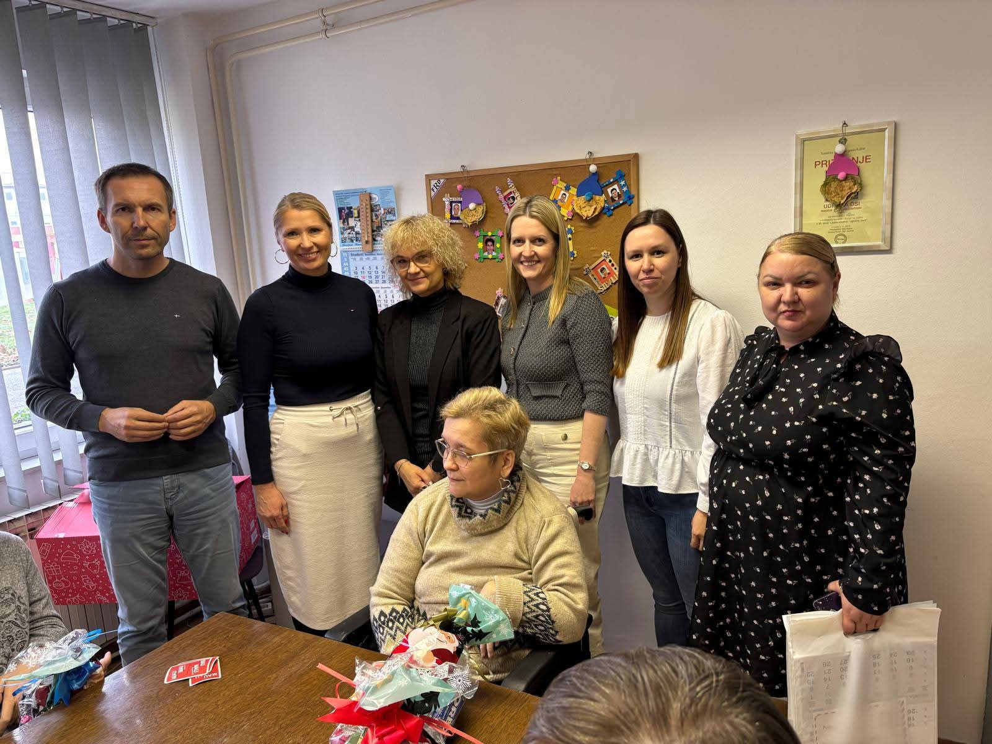

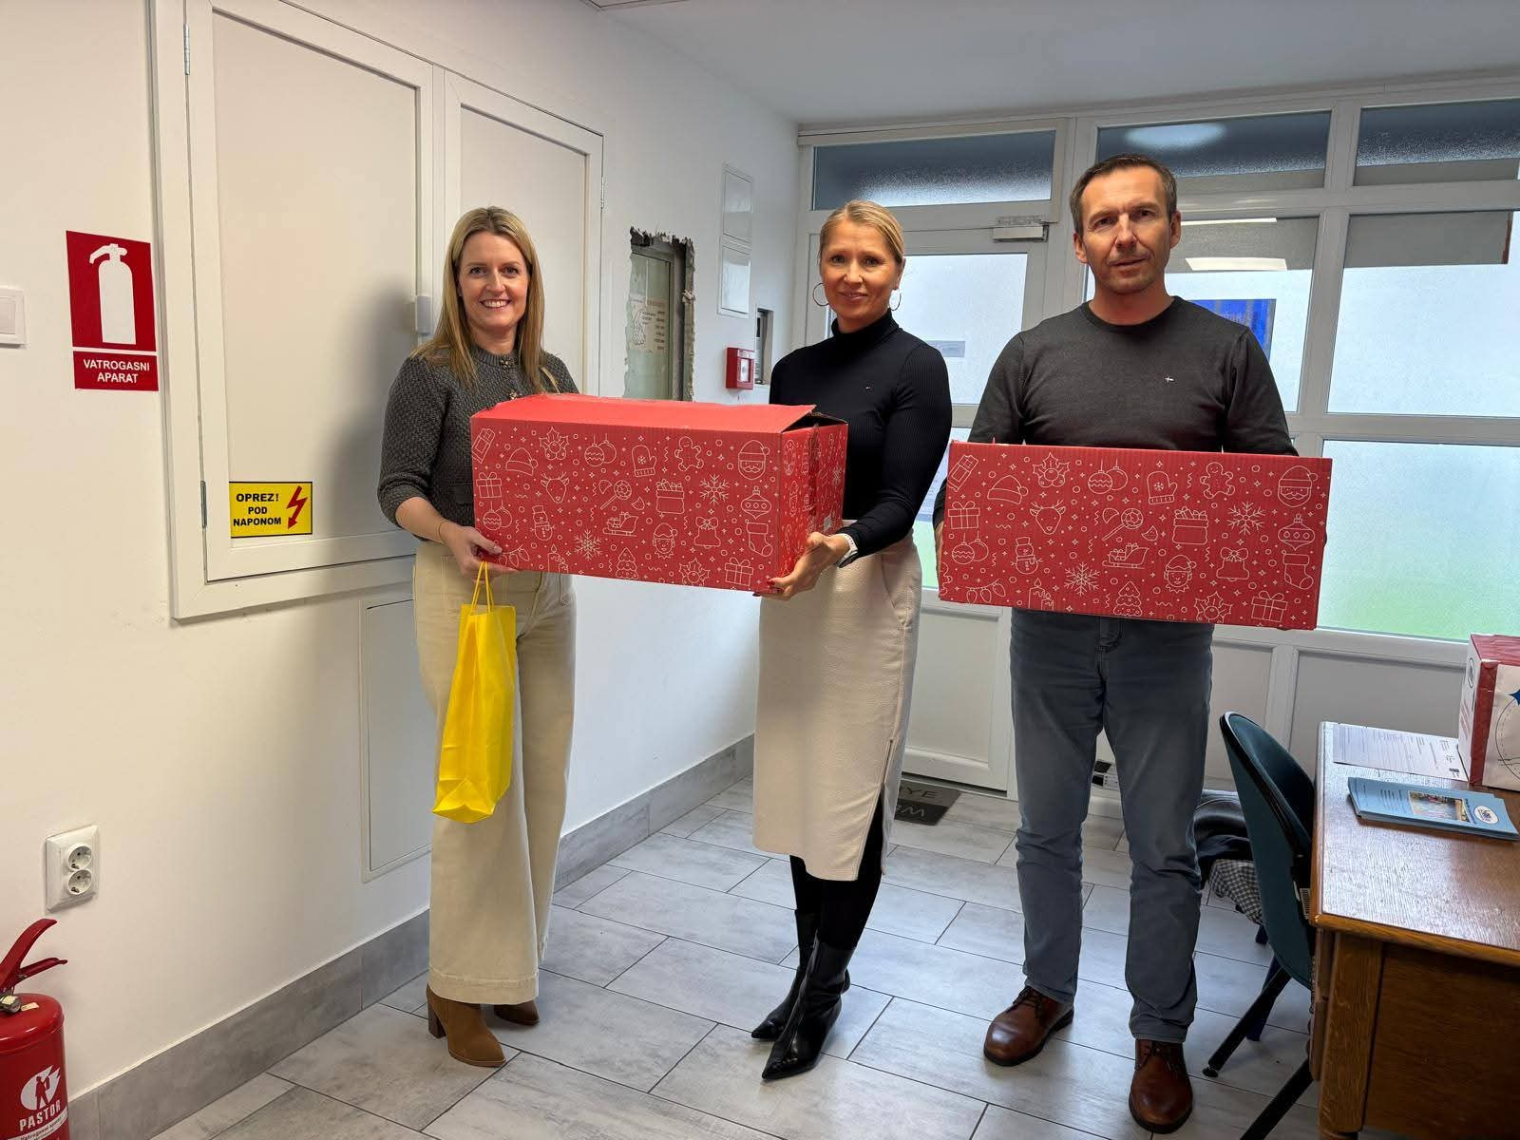
UPRAVA UDRUGE :

Redovan rad Udruge na adresi Kralja Petra Krešmira 20 , Kutina – od 8 do 16 sati
Rad sa strankama : ponedjeljak-petak od 9-14h

1. VOĐENJE SVIH POSLOVA IZ OSNOVNE DJELATNOSTI UDRUGE
- Poslove iz Osnovnoj djelatnosti obavljat će Vesna Butina – Izvršna direktorica i Bojana Zmijanac Podunavac – Stručna suradnica

2. RANA INTERVENCIJA: - Rana razvojna podrška
Individualni logopedski tretmani na adresi - Kralja Petra Krešimira 20 , Kutina
- terapije će provoditi Žako Popov, LOGOPED

3. POLUDNEVNI BORAVAK ZA OSI na adresi - Kralja Petra Krešimira 20 , Kutina
Poludnevni boravak za OSI po Ugovoru s MROSP-om, svaki radni dan od 10-14h
Poludnevni boravak po trogodišnjem Programu utorkom i četvrtkom od 10-14h
  - ponedjeljkom 8 – 10 i od 14-16h ažuriranje evidencija i planova rada u Poludnevnim boravcima, obrada dokumentacije i knjiženje iste za pravdanje trogodišnjeg Programa te za ispostavu računa.
  - utorkom i četvrtkom od 8-10h i od 14-16h sređivanje dokumentacije i uređivanje xls tablice prisutnosti korisnika usluga Poludnevnih boravaka
  - karaoke zadnji tjedan u mjesecu
Voditeljica Poludnevnog boravka radila je na vođenju dokumentacije, pravdanju Programa, pripremi teme i nabavci materijala za radionice te obroka i osvježenja za korisnike ove socijalne usluge ( za svaki tjedan zasebno).
Tomislav Hepner , vozač, domar , vršio je prijevoz korisnika u Poludnevni boravak sve radne dane te asistirao provedbi ostalih aktivnosti u Poludnevnom boravku .

4.USLUGE OSOBNE ASISTENCIJE na adresi - Kralja Petra Krešimira 20 , Kutina od 8 - 16 sati za 30 korisnika ove socijalne usluge svu potrebnu dokumentaciju (obračuni, knjiženje, isplate plaća, prikupljanje Izvješće o izvršenoj usluzi OA i Evidenciju prisutnosti na radu, ispostavljanje računa za OA, redovna komunikacija s korisnicima KOA i OA obavljala je Vesna Butina, izvršna direktorica i Koraljka Puran, koordinator.

U Kutini, 30.12.2025.
Sastavila: Bojana Zmijanac Podunavac

Udruga OSI – osoba s invaliditetom Kutina
Kralja Petra Krešimira IV 20
44320 Kutina
Kontakti:
Tel: 044/625-598, 044/629-036
E-mail: udruga-osi@hi.t-com.hr
Žiro račun: 2340009 – 1100061491
IBAN: HR66 23 40 0091 1000 6149 1
OIB: 45430083021

